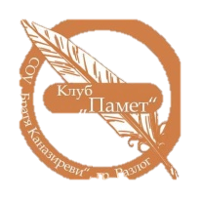
Училището се е превърнало в част от нас. То ни дава хляба в живота, учи ни на труд, на желание, на постоянство, изгражда ни като личности. Дава ни възпитание и образование.Училището-това е нашето второ семейство. То е огнището, в което пламват желания за творчество и нови знания. Именно училището ни помага да изберем своята вярна посока, защото точно тя ни е най-потребна в живота, за да бъдем полезни на обществото.
Елена Мекушина
Павлина Джупанова

от името на клуб „Памет“

В далечната 1917 година, благодарение на далновидността на двамата братя Петър и Иван Каназиреви, днес имаме възможност да учим в най-престижното училище в града. То се е превърнало в част от нас. Дава ни хляб в живота, учи ни на труд, на желание, на постоянство, изгражда ни като личности. Дава ни възпитание и образование.Училището-това е нашето второ семейство. То е огнището, в което пламват желания за творчество и нови знания. Именно то ни помага да изберем своята вярна посока, защото точно тя ни е най-потребна в живота, за да бъдем полезни на обществото. Това е мястото, където изграждаме приятелства и добри взаимоотношения.
Честит патронен празник!

